**标的物介绍**

**一、重要提示：**

竞价前请务必遵照《滁州市机关事务管理处处置3套国有房产项目交易公告》、《标的物介绍》要求，进行实地看样、调查标的物信息（如过户要求、违章情况等）、了解竞买资质、委托代理及尾款支付方式等内容。如违反相关规定，您的保证金可能会被资产处置机构划扣或产生其他司法处罚等后果，请审慎竞价！

**二、标的物介绍：**

标的物1：文德街103号6幢3单元606室；产证房屋建筑面积165.89㎡；毛坯房；

标的物2：古马路22号7幢303室；产证建筑面积62.12㎡；毛坯房；

标的物3：古马路22号7幢402室；产证建筑面积62.12㎡；毛坯房；

竞价人自行勘察现场，具体以实际现状为准。

标的物1：文德街103号6幢3单元606室：

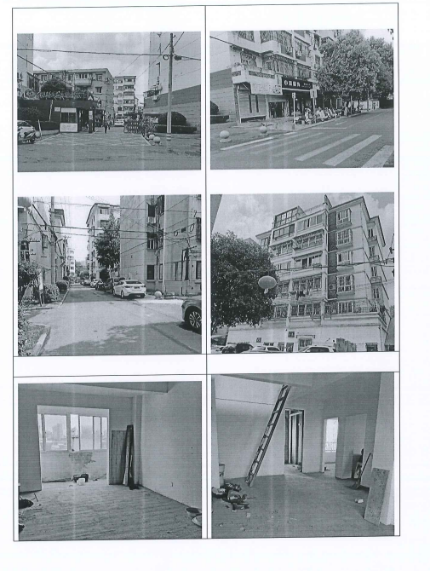

标的物2：古马路22号7幢303室

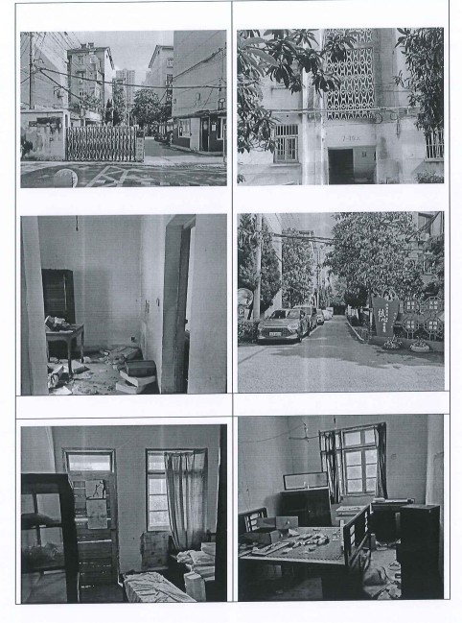

标的物3：古马路22号7幢402室

